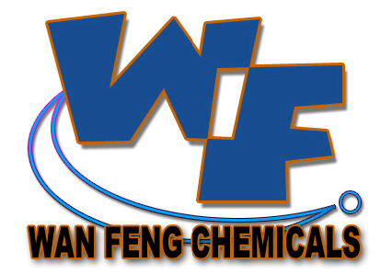

深圳市龙岗区平湖万锋化工有限公司
SHEN ZHEN CITY WAN FENG CHEMICALS LIMITED

电镀油漆笔(笔咀)

特长：

此笔咀耐磨,着色均匀,防硬化冻结,耐磨耐用,广泛应用于各种化学用笔。

售价：￥1.50/个

地址：深圳市龙岗区平湖镇华南城P10栋123号. 电话：0755-28493859
网址：http://www. wfpaint.com 手机：134 3059 4665
E-mail: sales@wfpaint.com 传真：0755-28493859
贸易通: fwxseckon / wfhg888 QQ号：825932783

